Путин утвердил новую Стратегию повышения безопасности дорожного движения

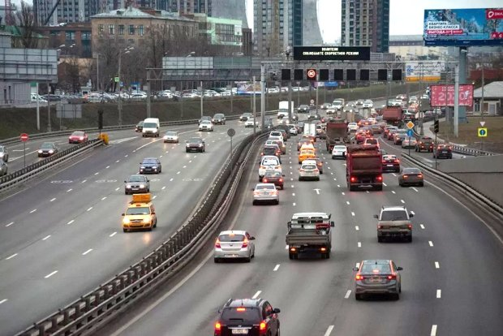

Цели, задачи и направления государственной политики по обеспечению безопасности дорожного движения на ближайшие 11 лет определены. Это снижение смертности на дорогах в полтора раза к 2030 году и в два раза к 2036 году по сравнению с уровнем 2023 года. Владимир Путин подписал Указ "Об утверждении Стратегии повышения безопасности дорожного движения в Российской Федерации на период до 2030 года и на перспективу до 2036 года".

Это не первый подобный документ. Но ранее стратегия утверждалась правительством. Теперь - президентом, что повышает ее политический и правовой статус, а также позволит распространить ее действие на все уровни власти. Тем более, что она отнесена к документам в сфере обеспечения национальной безопасности государства. И впервые распространяет планирование на долгосрочный период.
Стратегия разработана МВД России с учетом детального анализа состояния безопасности дорожного движения, прогнозов социально-экономического развития страны, лучших отечественных и зарубежных практик, а также мнений заинтересованных органов власти, экспертов и общественности.

